Додаток № 5 до тендерної документації

Технічні вимоги до предмету закупівлі
Книга «Почесний житель Київської області»
(1 шт.)

( ДК 18530000-3 Подарунки та нагороди)

(Технічні характеристики)

Книга «Почесний житель Київської області» (далі – Книга) має форму прямокутника.
Розмір Книги – 297х420 мм.
Обкладинка Книги виготовляється із шкіри синього кольору.
На обкладинці міститься тиснене фарбою золотого кольору зображення герба Київської області розміром 46,959х57,396 мм та напис: «Київська обласна рада» виконаний шрифтом Times New Roman 21,908 п, жирний; по центру - кольорове зображення нагрудного знака «Почесний житель Київської області» із зазначенням нижче: «ПОЧЕСНИЙ ЖИТЕЛЬ КИЇВСЬКОЇ ОБЛАСТІ».
Знизу сторінки фарбою золотого кольору напис: «Заснована рішенням Київської обласної ради VIII скликання від 09 вересня 2021 № 108-05-VIII, шрифт Times New Roman 22 п жирний.
У розгорнутому вигляді Книга має вигляд швидкозшивача, кожна сторінка якого вставляється окремо.
Папір сторінок Книги крейдований, матовий зі щільністю аркуша –
250 г/м³ з водяним знаком герба Київської області у правому нижньому куті кожної сторінки, розміром46,052х57,279мм.
На кожній сторінці Книги розташований герб Київської області зверху по центру сторінки, розміром 36,504х44,654мм, фото Почесного жителя Київської області зліва, розміром 9х13см та розміщені написи: «Біографічна довідка:» та «Досягнення:» виконані шрифтом Times New Roman 24 п жирний, скошений.
Сторінку з інформацією про Почесного жителя Київської області підписує голова Київської обласної ради, підпис скріплюється печаткою Київської обласної ради, відповідно до чого внизу сторінки розміщено напис: Голова Київської обласної ради___________________ _________________________ виконаний шрифтом Times New Roman 24,161 п, жирний.
На звороті кожної сторінки по центру фоновим зображенням розміщується кольорове зображення нагрудного знака «Почесний житель Київської області»
Усі зображення – кольорові, а написи виконуються чорним кольором.
У комплекті до Книги поставляється 30 (тридцять) одиниць сторінок.

(зображення обкладинки)

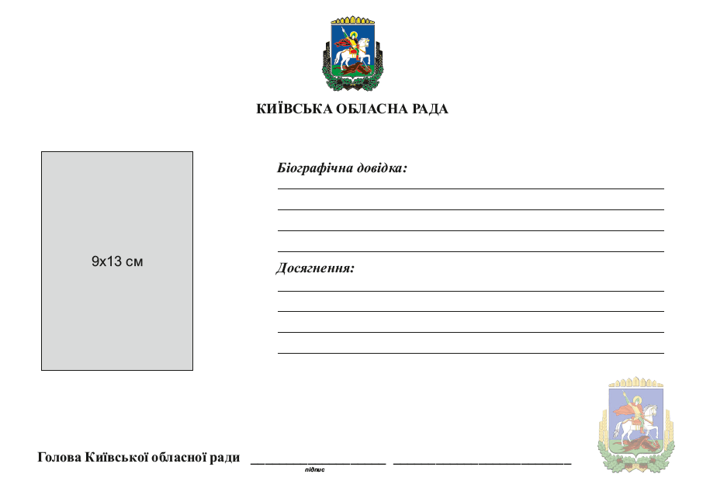
(зображення на кожній сторінці)
(фонове зображення на звороті кожної сторінки)

Термін поставки книги: до 20 грудня 2023 року

Уповноважена особа учасника ________________________________

* у разі, якщо учасник не є платником ПДВ, вказати ціну без ПДВ, про що зробити відповідну примітку.

